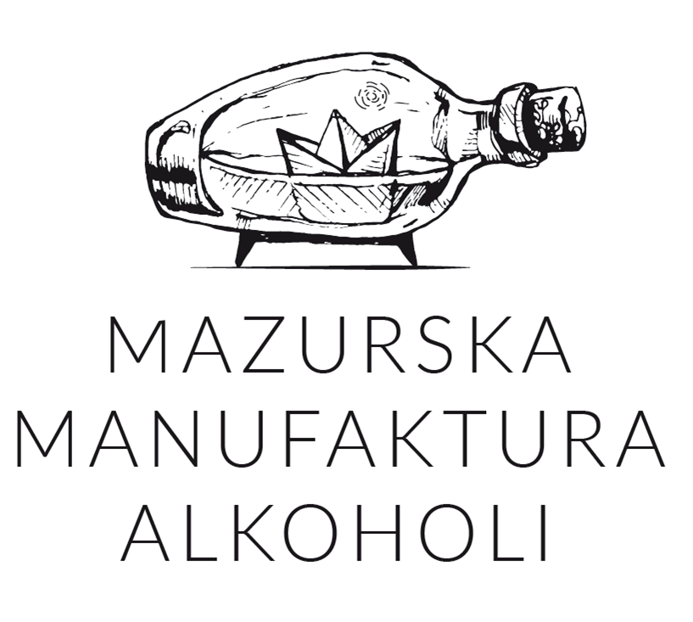
Warszawa/Szczytno, 30.03.2021 r.
Mazurska Manufaktura S.A. rozwija portfolio. W ofercie nowe piwa Jurand i wódka Bielik Potato
Mazurska Manufaktura S.A., specjalizująca się jak dotąd w kraftowych alkoholach wysokoprocentowych, rozpoczęła zapowiadaną od jakiegoś czasu produkcję reaktywowanego, regionalnego piwa Jurand. Na rynku dostępny jest już Jurand w wersji pils, jasne pełne oraz ciemne. Spółka poszerza także portfolio alkoholi mocnych. Flagowa wódka Bielik, z kategorii trunków premium, doczekała się nowej odsłony, w wersji ziemniaczanej.
Mazurska Manufaktura S.A. to rodzinna spółka działająca w zabytkowym Browarze w Szczytnie, specjalizująca się w produkcji mocnych alkoholi kraftowych oraz środków dezynfekujących. Firma ma za sobą dwie kampanie crowdinvestingowe. Środki z pierwszej z nich zostały zainwestowane w rozwój portfolio rzemieślniczych alkoholi wysokoprocentowych. Z kolei pozyskane w listopadzie 4,4 mln z kolejnej akcji equity crowdfundingowej mają na celu rewitalizację wspomnianego Browaru w Szczytnie i wznowienie na miejscu, po latach, produkcji legendarnego na Warmii i Mazurach piwa Jurand.
Jurand w trzech odsłonach
Od miesięcy trwają pracę remontowe, mające na celu rewitalizację Browaru. Spółka planuje także wznowienie produkcji w oparciu o innowacje. Zakończony został także przetarg na instalację warzelniczą i rozlewniczą. Finalizacja prac jest planowana jeszcze w tym roku, w ostatnim kwartale. Właściciele spółki postanowili zrobić niespodziankę swoim klientom, czekającym na odrodzenie marki Jurand, a także skorzystać z faktu, że powoli startuje sezon piwny, stąd decyzja o okresowym rozlewie Juranda kontraktowo. Nad całością projektu czuwają pracownicy, którzy będą koordynować produkcję Juranda na miejscu, w Szczytnie. – Pierwsze butelki Juranda w wersji pils trafiły w lutym, w ramach akcji in-out, do sieci Biedronka i rozeszły się w bardzo szybkim tempie. Na tę chwilę mamy już dostępne w sprzedaży kolejne rodzaje naszego piwa – jasne pełne i ciemne. Jak dotąd, docierają do nas z rynku bardzo pozytywne głosy dotyczące reaktywowanej marki, co bardzo mnie cieszy - mówi Jakub Gromek, prezes zarządu Mazurskiej Manufaktury S.A.. Juranda można kupić w objętościach 0,5 oraz 0,33 litra. W sklepie zakładowym spółki w Szczytnie jest także dostępne niepasteryzowane piwo prosto z tanka.
Wódka Bielik w wersji ziemniaczanej
Mazurska Manufaktura S.A. wprowadza z końcem marca do sprzedaży wódkę Bielik Potato, czyli nowy rodzaj swojej reprezentacyjnej i najbardziej znanej marki premium. Bielik jest doceniany za swój smak na międzynarodowych konkursach branżowych. Za jego sukcesem stoi m.in. powolny, wielokrotny proces filtracji z użyciem węgla drzewnego aktywowanego srebrem, a także własne ujęcie najczystszej mazurskiej wody. – W naszych produktach odnosimy się do tradycji, lokalności, stąd też pomysł na wprowadzenie kolejnego rodzaju Bielika na bazie spirytusu ziemniaczanego. Wódka ziemniaczana była kiedyś w naszym kraju bardzo popularnym trunkiem, dzisiaj, ze względu na wysoki koszt produkcji, jest dużo rzadziej spotykana. A szkoda, bo charakteryzuje się ona bardzo szlachetnym, łagodniejszym niż wódki zbożowe, smakiem – dodaje Jakub Gromek. Bielik Potato jest wytwarzana na bazie polskich ziemniaków z Wielkopolski. Nowy produkt z portfolio firmy wchodzi do sprzedaży z końcem marca br.

Mazurska Manufaktura S.A. to rodzinna firma z siedzibą w zabytkowym, ponad 100-letnim browarze w Szczytnie. Spółka specjalizuje się w produkcji wysokoprocentowych alkoholi rzemieślniczych klasy premium. Wśród flagowych produktów firmy można wymienić wódkę Bielik – rzemieślniczy produkt klasy premium wyróżniony m.in. w konkursie Superior Taste Award w Brukseli, jak również Wódkę z Mazur stanowiącą wizytówkę regionu oraz serię kraftowych nalewek. Spółka rozwija także markę MM Hygienic, pod którą dostępna jest seria środków do dezynfekcji.

KONTAKT DLA MEDIÓW:
Martyna Dziopak,
martyna.dziopak@goodonepr.pl
+48 739 060 588

